SSL Οδηγίες
Στο μειλ του δικτύου (από το plesk) admin@ylikonet.gr στέλνεται μέιλ που γράφει:

Comodo Domain Validation for www.ylikonet.gr (reference #44…
Από κάτω:
Dear admin@ylikonet.gr,
Comodo has received a request to issue an SSL certificate for www.ylikonet.gr.
If you want to have this certificate issued, please browse to https://secure.trust-provider.com/products/EnterDCVCode?orderNumber=428327374 and enter the following validation code:
u9RTx7U8*T93EtfrftD5Iln27ZcRAI5b
Αντιγράφω τον κωδικό παραπάνω (το u9RTx7U8*T93EtfrftD5Iln27ZcRAI5b) και στη συνέχεια πατάω το λινκ παραπάνω, όπου στο παράθυρο που ανοίγει βάζω τον κωδικό.
Μετά στέλνει στο dmargaris@gmail.com τα αποδεικτικά.
Οδηγίες εδώ.
Αφού πάρουμε τα αρχεία:
Αν δεν αποστέλλονται αρχεία αλλά 3 κομμάτια μέσα στ ομέιλ, παίρνουμε οδηγίες, από εδώ:
https://top.host/support/knowledge-base/pos-egkathisto-to-ssl-sto-plesk-onyx-afou-stali-apo-tin-ekdousa-archi/
Η μεταφορά και ενημέρωση γίνεται στο λογαριασμό diktyo…

Πάμε στο
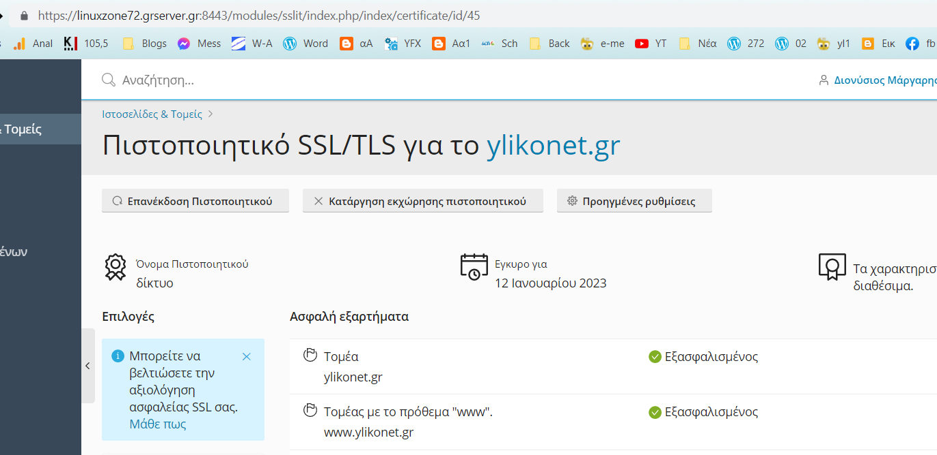
Αφού στο λογαριασμό δίκτυο θα γίνει η ανανέωση και πατάμε τις προηγμένες ρυθμίσεις και πατώντας δίκτυο, ανεβάζουμε τα δύο αρχεία με καταλήξεις:

.crt και ca-crt που χρειάζονται να ανέβουν
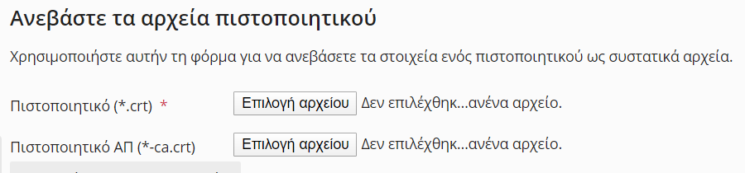

Κάτω από αυτό υπάρχει χώρος για την επικόλληση των τριών κειμένων:
Main Certificate
Root Certificate
Intermediate Certificate

